Урок по теме «Christmas»
Тип урока: обобщающий с элементами введения нового материала.
Задачи:
Образовательные:
1. Организовать повторение лексического и страноведческого материала по данной теме.
2. Познакомить учащихся с некоторыми традициями и обычаями празднования Рождества .
3. Способствовать формированию у учащихся навыков социолингвистической и лингвострановедческой компетенций.
Развивающие:
1. Содействовать развитию творческой фантазии, познавательного интереса, инициативы в осуществлении иноязычной речевой деятельности.
2.Содействовать развитию памяти, внимания, воображения, логического мышления, языковой догадки.
Воспитательные:
1. Прививать интерес к изучаемому предмету.
2. Воспитывать у учащихся и уважение к культуре и традициям других народов.
3. Воспитывать чувство взаимной ответственности, прививать навыки работы в коллективе.
Ход урока
I.Организация класса и приветствие
- Good morning, dear children! I’m glad to see you. How are you?
- Today we have a special lesson, and it is a special day for us. Do you like special days? Do you like holidays? Ok, let’s check how you know holidays!
II. Разминка
1.Correct the mistakes, please:
- People celebrate Victory day in December.
- People in Belarus celebrate the Queen’s Official Birthday.
- We paint eggs on Valentine’s day.
- We celebrate Christmas at winter.
Repeat, please: We celebrate Christmas in winter.
2.Now find the odd words:
- to get presents, to send cards, to go fishing, to decorate a Christmas tree;
- New Year’s Day, Independence Day, April Fool’s Day, Friday.
III. Постановка цели урока
Look at the board, please. Can you unscramble the word here?
TIRCHASMS
Yes, the topic of our lesson is Christmas, and today we’ll:
- speak about Christmas
- read an interesting text
- learn new facts
- decorate a Christmas tree
- play
- …have a surprise!!!
IV. Предтекстовая работа
1.What do you know about Christmas?
- What do people do before Christmas?
- on Christmas Day?
- Why do people celebrate Christmas?
(It is the day of the birth of Jesus Christ)
2.Watching a video (видео-словарь, https://youtu.be/ZaW3f5CHCO4)
Repeat the words, please.
3.Look through the words:
Finland
Norway
Trafalgar Square
Rudolph
Eve – канун
Rich, poor
4.Pre-textual question: ( Учебник Английский язык: учеб. пособие для 5-го кл. Ч.1 / Л. М. Лапицкая (и др.) p. 126
V. Работа с текстом
1.Reading: ex. 3, p. 126 (+показ слайдов)
2. Ответы на предтекстовый вопрос
3.Who did it?
-Who gave boxes of clothes to poor people?
- helps Santa Claus to make toys?
- has a red nose?
- gets into houses through the chimney?
- leaves a mince pie for Santa Clauson Christmas Eve?
- decorates a big Christmas tree in Trafalgar Square?
4. True / False (ex. 4, p.128)
Moving activity
Let’s decorate a Christmas tree:
Put the tinsel (Руки в стороны)
Put an angel (Руки вверх)
Put the presents (Присесть)
Pull crackers. (Хлопки в ладоши)
VI. Let’s learn some new facts about Christmas in Britain.
Watching a video (https://youtu.be/EMu-s9FH4Zc, фрагмент с 7.30 по 11 минуту)
-Do you believe in Santa Claus?
VII. A game
1.Деление на команды
2.Crosswords (по уровням)
3.Unscramble the words
4.Put the sentences in the correct order
5. Появляются Санта Клаус и Эльф (Старшеклассники в костюмах):
-Hello, Children!
T: -Did you come from Finland???
-Yes, we came from Finland. What nice children! But where is your Christmas tree?
T: - Look, it is here!
- But why is it not decorated? Let’s decorate it!
(Проводится игра: учащиеся тянут по очереди карточку, читают слово на ней, например, a snowflake, находят на столе нужный предмет и с помощью магнитов прикрепляют его к изображению ёлки на доске, таким образом украшая ёлку).
- What a beautiful Christmas tree! Do you know any Christmas songs?
(pupils sing “Jingle bells”)
- And now, dear children, I am going to ask you some questions:
1.When is Christmas celebrated in Great Britain?
2. How do people decorate their homes for Christmas?
3.What do people in Britain eat for dinner?
4. What is the main Christmas dessert?
5.Who brings presents to children?
(Дети отвечают на вопросы)
What good and clever children! We have presents for you – candy canes!
But we are in a hurry. We must go to another country…
We wish you a Merry Christmas! (Санта Клаус и Эльф уходят)
VII. Подведение итогов урока.
Did you like the lesson? What did you like most?
Your marks are… thank you for your work and good-bye!

Приложение
Задания к уроку
Задания на карточках
Unscramble the Christmas words.
1.ltiens_________________
2.carceksr_______________
3.sthgil_________________
4.felkwnos______________
5.ohilayd________________
6.antSa_________________
7.ledcna_________________
8.eeerrind________________
9.rukyet_________________
10.smChtaris_____________

Make the sentences from the given words.
1. decorate / We / usually / lights / with /our house.
2. cooked / She / Christmas dinner/ for / Christmas pudding .
3. Santa Claus / puts / into / Christmas stockings / presents /.
4. They / Christmas / celebrate / in Finland.
5. cards / Christmas / like / sending / I.

Кроссворд 1
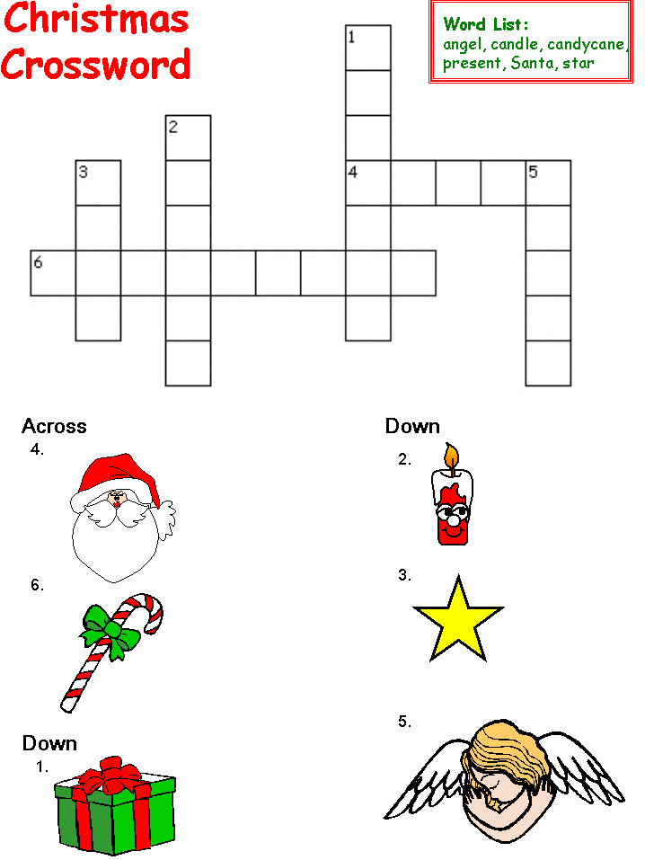

Кроссворд 2

